CONFIGURACIÓN DE odoo

Borja Benegas

Una vez seleccionado: puerto, nombre de usuario y contraseña; pasamos al proceso de instalación y de seguido se nos abre el configurador web.

Seleccionamos: Nombre de Base de Datos, contraseña, idioma, región...etc.

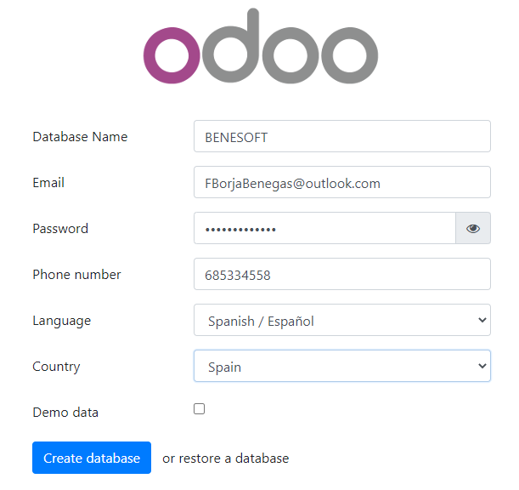

Una vez introducidos esos datos y seleccionar “Create Database”, ya terminaríamos la parte de configuración, y pasaríamos a la parte de instalación de módulos para gestionar las diferentes tareas de nuestra empresa.

